DE006

Naturfreunde
(10T/09N)
2017
Lima / Cusco / Sacred Valley / Machu Picchu / Iquitos / Pacaya Samiria Reserve

REISERO NERARY

Tag 01 - …../ Lima (-/-/-)
- Transfer Flughafen Lima / Hotel (persönliche deutschsprachige Begleitung) Übernachtung in Lima.

Tag 02 – Lima / Cusco / Heiliges Tal (F/M/-)
- Transfer Hotel / Flughafen Lima (persönliche Begleitung mit Deutsch sprechende Reiseleiter)
- Transfer Flughafen Cusco / Hotel (persönliche Begleitung mit Deutsch sprechende Reiseleiter)
- Ganztägig: Awanacancha, Markt von Pisac, Ruinen von Pisac & Festung Ollantaytambo (persönliche Begleitung mit Deutsch sprechende Reiseleiter)
- Garten-Mittagessen im Belmond Hotel Rio Sagrado.
- Übernachtung in dem Heiligen Tal der Inkas.

Tag 03 – Heiliges Tal (F/M/-)
- Ganztägig: Chinchero Dorf, Salinen von Maras & Terrassen von Moray (persönliche Begleitung mit Deutsch sprechende Reiseleiter)
- Mittagsbuffet im ruhigen ländlichen Restaurant
- Übernachtung in dem Heiligen Tal der Inkas.

Tag 04 – Heiliges Tal / Machu Picchu (F/M/A)
- Ganztägig: Machu Picchu mit dem Zug Vistadome (persönliche Begleitung mit Deutsch sprechende Reiseleiter)
- Mittagessen in einem lokalen Restaurant.
- Abendessen im Hotel inbegriffen.
- Übernachtung in Aguas Calientes

Tag 05 – Machu Picchu / Cusco (F/-/-)
- Tag zur freien Verfügung ohne Reiseleiter.
- Zweite Eintrittsgebühren zu Machu Picchu sind nicht enthalten.
- Nachmittags: Rückfahrt nach Cusco mit mit dem Zug Vistadome.
- Übernachtung in Cusco

Tag 06 – Cusco / Lima (F/-/-)
- Halbtägiger Stadtrundgang durch Cusco einschließlich San Blas, Museum MAP & Straße
- Transfer Hotel / Flughafen Cusco (persönliche Begleitung mit Deutsch sprechende Reiseleiter)
- Transfer Flughafen Lima / Hotel (persönliche deutschsprachige Begleitung)
- Übernachtung in Lima.

Tag 07 – Lima / Iquitos (F/-/A)
- 04Tage/03 Nächte Programm auf Delfin III Amazon Cruise . (Abreisetermine siehe unten) Urwald-Exkursionen werden gemeinsam in einer Gruppe mit lokalem Naturexperten und Reiseleiter mit Englischkenntnissen organisiert
- Übernachtung an Bord.

Tag 08 – Iquitos (F/M/A)
- 04Tage/03 Nächte Programm auf Delfin III Amazon Cruise. (Abreisetermine siehe unten)
- Übernachtung an Bord.

Tag 09 – Iquitos (F/M/A)
- 04Tage/03 Nächte Programm auf Delfin III Amazon Cruise. (Abreisetermine siehe unten)
- Übernachtung an Bord.

Tag 10 – Iquitos / Lima (F/M/-)
- Transfer Hotel / Flughafen Iquitos
- Unterstützung am Flughafen Lima für Ihren Anschlussflug (persönliche Begleitung mit Deutsch sprechende Reiseleiter)

ENDE UNSERER DIENSTE
F: Frühstück / LP: Lunchpaket / M: Mittagessen / A: Abendessen

ITINERARY DESCRIPTION

Tag 01 – Lima (-/-/-)
Bei der Ankunft im Internationalen Flughafen Lima werden Sie von unserem Mitarbeiter und privatem Fahrer abgeholt, der Sie zu Ihrem Hotel begleitet. Unser Mitarbeiter unterstützt Sie beim Check-in und überreicht Ihnen einen detaillierten Reiseplan und alle Gutscheine, die Sie für Ihre Tour benötigen sowie alle zusätzlichen Informationen über die Organisation Ihrer Reise in Peru. Sie erhalten auch ein Informationsblatt mit den Kontaktdaten und weiteren Details der Hotels sowie die Kontaktinformationen unserer Büros in jeder Stadt und eine 24-Stunden-Notrufnummer.
Übernachtung in Lima.

Tag 02 – Lima / Cusco / Heiliges Tal (F/M/-)
Früh am Morgen Transfer zum Flughafen Lima, um Ihren Flug nach Cusco anzutreten (ca. 1 Stunde) Nach Ankunft in der Hauptstadt des Inkareiches werden Sie zum Hotel im Heiligen Tal begleitet.
Ganztägiger Besuch des Textilzentrums Awanacancha, des Marktes von Pisac (persönlicher Reiseleiter)
Heute haben Sie die Gelegenheit, Awanacancha zu besuchen, ein andines Textilzentrum, dessen Hauptziele die Bewahrung der Textilkunst der Inkas und die Erhaltung deren Traditionen sind. Awanacancha bedeutet „Palast des Webens“ und, wie der Name schon ankündigt, findet man hier alles rund um die Textilproduktion. Hier erfahren Sie über Färbeverfahren und die dazu gehörigen Instrumenten, die seit Hunderten von Jahren in der Weberei dieser berühmten Textilien verwendet werden.
Weiter geht es zu den Märkten von Pisac, wo sich Handwerker der Region trafen, um ihre Produkte zum Tausch oder Verkauf anzubieten. Ursprünglich fand der Markt nur an Sonntagen statt. Durch den Anstieg des Tourismus im 20. Jahrhundert ist er allerdings so beliebt geworden, dass er heute täglich geöffnet ist.

Garten-Mittagessen im Belmond Hotel Rio Sagrado.
Von der Außenwelt magisch versteckt, ist das Restaurant "El Jardin" der perfekte Ort, um ein köstliches Mittagessen inmitten der freien Natur zu genießen. Setzen Sie sich an einem Tisch direkt in der warmen Sonne oder im kühlen Schatten der Bäume.
Entspannen Sie sich zu den Klängen vom Vogelgezwitscher und dem sanft fließenden Wasser. Zubereitet mit den besten lokalen Zutaten, unsere Garten-Mittagessen und hausgemachte Brote sind einfach unvergesslich.

Nach der Tour werden Sie zu Ihrem Hotel gefahren.
Übernachtung in dem Heiligen Tal der Inkas.

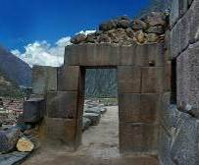


Tag 03 – Heiliges Tal (F/M/-)
Ganztägiger Ausflug zum Chinchero Dorf, den Salinen von Maras & den Terrassen von Moray & der Festung Ollantaytambo
Heute fahren Sie in Richtung des Heiligen Tales in den Dorf Chinchero, eine authentische Ortschaft in den Anden mit viel Charakter. Auf Sie wartet dort eine koloniale Kirche, die eine große Sammlung von Bildern aus der berüchtigten Schule von Cusco beherbergt.

Setzen Sie Ihre Reise durch das Heilige Tal der Inkas in die Salzfelder von Maras und deren scheinbar nie endenden Terrassen fort, wo das aus den Quellen extrahierte Salz gelagert wird. Obwohl diese Gewässer jahrhundertelang, sogar vor der Zeit der Inkas, verwendet wurden, wurde Maras erst 1556 von den Spaniern gegründet. Während des Vizekönigreichs versorgte Maras das südliche Hochland mit Salz und erlangte dadurch eine große Bedeutung. Die Verwendung des Salzes von Maras geht Tausende Jahre zurück und wird von Generation zu Generation weitergegeben und gemeinschaftlich verwaltet.

Setzen Sie Ihren Ausflug fort und bestaunen Sie die Terrassen von Moray, die angeblich einst ein riesiges landwirtschaftliches Labor, eine astronomische Sternwarte oder eine Andachtsstätte waren, oder vielleicht alle drei Sachen zusammen. Es wird vermutet, dass in Moray Pflanzen an neuen klimatischen Bedingungen angepasst wurden. Die runden Terrassen in gewaltigen kegelförmigen Vertiefungen von 47 bis 84 m Tiefe, die riesigen Fingerabdrücken oder Höhenlinien ähneln, wurden angeblich dafür verwendet. Diese erstellen eine Reihe von Mikroklimas auf den unterschiedlichen Höhen der Terrassen. Dadurch konnten die Inkas experimentieren und eine große Vielzahl von Anbaupflanzen verbessern. Heute ist Moray ein Beweis für das hohe landwirtschaftliche Kenntnis der Inkas.

Nach einem traditionellen Mittagessen besuchen Sie die Inka-Festung und Zitadelle von Ollantaytambo. Die Festung wurde errichtet, kurz bevor die Spanier kamen; Hinweise zur Art und Weise, wie sie gebaut wurde sind immer noch erkennbar. Der Bau ist angeblich errichtet worden, um den Eingang zu diesem Teil des Tales zu bewachen und ihn vor möglichen Invasionen anderer Stämme aus dem Flachland im Dschungel zu schützen.
Die Stadt von Ollantaytambo ist bekannt als eine „lebendige Inka-Stadt“, da die heutigen Bewohner immer noch nach den Sitten und Gebräuchen ihrer Vorfahren leben. Reisen Sie in die Vergangenheit und bewundern Sie die geraden Straßen mit perfekt gelegten Steinen und den Kanal, der Wasser durch die Stadt fließen lässt.

Nach der Tour werden Sie zu Ihrem Hotel gefahren.
Übernachtung in dem Heiligen Tal der Inkas.

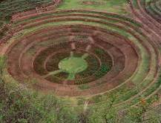
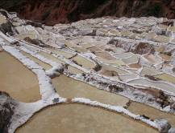
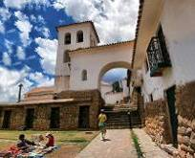

Tag 04 – Cusco / Machupicchu (F/M/A)
Ganztägiger Ausflug nach Machu Picchu mit Hin- und Rückfahrt im Zug (persönlicher Reiseleiter mit Deutschkenntnissen)
Am Morgen werden Sie zum Bahnhof gefahren, um die erstaunliche Zugreise zur berühmten Inka-Zitadelle Machu Picchu anzutreten. Die großartige Stadt hoch auf den Bergen, die vom Inkareich verlassen und vom Dschungel zurückerobert wurde, war für die Menschheit bis zu ihrer Wiederentdeckung im Jahre 1911 verloren.

Auf dem Weg genießen Sie die sich wandelnde Landschaft, während Sie vom Hochland in den Anden zu den Anfängen des Dschungels („die Augenbraue des Dschungels“) reisen, bevor Sie endlich im Ort Aguas Calientes ankommen.

Von hier aus nehmen Sie den Bus, der Sie bringt nach einer 20-minütigen Fahrt bis in die Zitadelle von Machu Picchu, oder die verlorene Stadt der Inkas, bringt. Machu Picchu wurde auf dem gleichnamigen Gipfel gebaut und ist eines der repräsentativsten und anerkannten Beispiele der Inka-Architektur. Eine Führung durch die Zitadelle umfasst die Besichtigung des Hauptplatzes, des runden Turmes, der Heiligen Sonnenuhr, des königlichen Quartiers, des Tempels mit den drei Fenstern und verschiedener Gräber.

Genießen Sie ein Mittagsbuffet im Belmond Sanctuary Lodge, bevor Sie mit dem Bus zurück nach Aguas Calientes fahren. Abendessen im Hotel inbegriffen.
Übernachtung in Machu Picchu-Stadt.
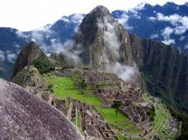
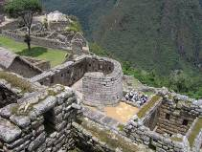
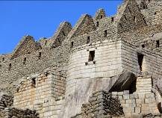

Tag 05 - Machu Picchu / Cusco (F/-/-)
Vormittag zur freien Verfügung ohne Reiseleiter.
Zweiter Eintritt nach Machu Picchu ist nicht inbegriffen.
Dies ist eine großartige Gelegenheit, um früh aufzustehen und einen wunderschönen Sonnenaufgang zu genießen. Danach haben Sie Zeit für einen zweiten Besuch der Zitadelle Machu Picchu.
Nachmittags: Rückfahrt nach Cusco mit mit dem Zug Vistadome.
Bei der Ankunft am Bahnhof werden Sie von unserem Mitarbeiter und Fahrer zu Ihrem Hotel gebracht.
Übernachtung im Cusco

Tag 06 - Cusco / Lima (F/-/-)
AM: Halbtägiger Stadtrundgang durch Cusco einschließlich San Blas, Museum MAP & Straße Hatun Rumilloc (privat)
Heute genießen Sie einen geführten Stadtrundgang durch die Reichsstadt Cusco, wo Sie am besten die Geschichte und Architektur der Inkas erleben und bewundern können. Am besten lernen Sie die archäologische Hauptstadt Südamerikas kennen, eine Stadt der gepflasterten Straßen, indem Sie sie zu Fuß entdecken!
Besuchen Sie die wichtigsten historischen Denkmälern der Stadt, die den Einfluss der verschiedenen Kulturen offenbaren: die Plaza de Armas, die Kathedrale aus den Zeiten des spanischen Vizekönigreichs, und die Kirche Santo Domingo, die auf dem Fundament des, dem Sonnengott gewidmeten, Inka-Tempels Koricancha erbaut wurde.
Setzen Sie Ihren Rundgang mit einem Besuch des Viertels San Blas fort. Die verwinkelten Gassen, die weiß getünchten Häuser, die blauen Balkone mit Blumentöpfen gefüllt mit Geranien, die ungerade Landschaft der gekachelten Dächer und die endlosen Treppen versprechen ein unvergessliches Erlebnis zu sein.
In der Nachbarschaft leben die Volkskünstler von Cusco, die seit Jahrhunderten ihre Hände benutzen, um die Geschichte ihrer Sehnsüchte und Enttäuschungen in ihren Arbeiten zu erzählen. Sie meißeln in Stein und schnitzen Holz, erschaffen Skulpturen und basteln an Puppen, arbeiten mit Silber und Blattgold, weben und sind Experten der Textilkunst, gestalten Masken und eine Reihe von Keramikstücken in utilitaristischen, architektonischen, skulpturalen, monumentalen, grotesken und vielen anderen Stilrichtungen. Ein renommierter Vertreter ist der berühmte Bildhauer Edilberto Merida. Seine Hauptinspiration fand er in der Religion, löste sich aber von der traditionellen religiösen Ästhetik, indem er groteske Bilder mit übertriebenen Eigenschaften kreierte. Es handelt sich um eine Form von Skulptur, die bekannt geworden ist als „Schlamm des Protestes“.
Anschließend besuchen Sie das Museum für Präkolumbianische Kunst, das einzige Museum in Peru, das der Erhaltung der Kunst der alten peruanischen Kulturen gewidmet ist. Ausgestellt wird eine Auswahl von Stücken aus verschiedenen Epochen und Kulturen; die Sammlung umfasst 450 Meisterwerke aus den Jahren 1250 v. Chr. bis 1532 n.Chr. Das Museum befindet sich in einem imposanten Kolonialgebäude, bekannt als Casa Cabrera. Die Tour beinhaltet auch einen Halt an der Straße Hatunrumiyoc, wo Sie den Stein der 12 Ecken bewundern können, vielleicht das berühmteste Beispiel für die einzigartige Fähigkeit der Inkas, Steine so perfekt zu schneiden, dass sie wie Puzzlesteine ohne Mörtel an- und aufeinander gereiht werden konnten.
Unser Mitarbeiter trifft Sie pünktlich im Eingangsbereich des Hotels und begleitet Sie zum Flughafen Cusco, um Ihren nächsten Flug anzutreten.
Bei Ihrer Ankunft in Lima werden Sie zu Ihrem Hotel gefahren.
Übernachtung in Lima.
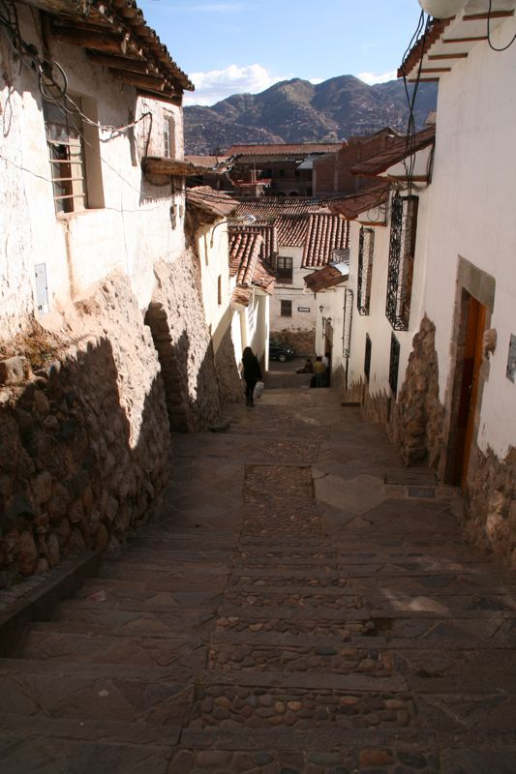
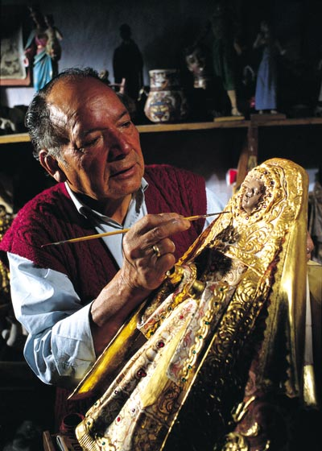
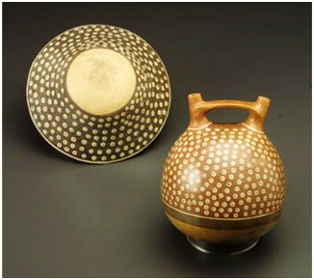

Tag 07 - Lima / Iquitos (F/-/A)
Transfer zum Flughafen, um Ihren Flug nach Iquitos anzutreten.

AM: Arrive to the Amazon city of Iquitos: Our crew will be expecting your arrival at the airport, then transfer all together in our comfortable private vehicle.
We will start you off with a lunchbox as we begin a panoramic tour of Iquitos city.
After the tour we will travel over paved road to the city of Nauta, 95 kilometers away. Nauta is literally the "end of the road" where you will embark on the Delfin. Along the way, you will see vibrant "terra firma" (non-flooded forest) and various aspects of daily jungle life.
Arrive to Nauta port: Nauta is a small riverside town on the banks of the Marañon River and was the first city founded in the department of Loreto. Once we reach Nauta, you will enjoy a VIP greeting at our private port along the shores of the Marañon River where the vessel awaits you.

PM: Embarkation: Aboard Delfin, you will be served by our qualified staff who will introduce you to your exquisite and cozy suite, specially equipped with all the amenities for the experienced traveler as yourself. Orthopedic beds, pure cotton sheets, pillows of 100% pure natural latex, cotton bathrobes, air conditioning, and private bathroom with Spanish style hot water showers are all framed with a spacious private terrace we are sure you will enjoy to the fullest.
Happy Hour and orientation: While the Delfin begins its initial navigation, you will enjoy the most fantastic panoramic views from the elegantly outfitted observation area located on our third deck. Our bartender will be waiting to serve you with an exotic cocktail made with regional fruits and pisco, the beloved national brandy liquor of Peru. Then, your naturalist guide will give you an overview of your journey's schedule, activities, route, highlights, wildlife and vegetation to keep your eye out for, geographical and historical background, and other useful details.
The third deck features an entertainment center which offers use for film presentations, as well as extensive literature about the area (fauna, flora, etc.) There is also a completely equipped bar so you can test any combination of regional and international liquors and aromas that the bartender will be happy to provide for you to enjoy under the spell of the beautiful Amazonian afternoons and night, and the sweet breeze of the rainforest. Moreover, should you have any doubts or questions, our guides are always fully at your service.
PM Confluence of the 3 Rivers: Better known as the “Union de los Rios” we will toast and witness the distinguished colors of the 3 rivers. It is known that the Ucayali River, which in turn confluences with the Marañón River upstream of Iquitos, Peru, to form what countries other than Brazil consider to be the main stem of the Amazon River. Great photo opportunity as you witness your first Amazon Rainforest Sunset.
Our vessels all have an open bridge policy, so you are welcome to learn about the navigation systems and spend time with the driving captain at any time. Moreover, should you have any doubts or questions, our guides are always fully at your service. After dinner we invite you to the third deck were you can enjoy stargazing while we cruise in to the depths of the Amazon Rainforest.

Übernachtung an Bord.

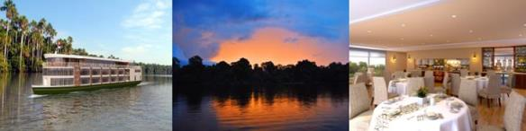

Tag 08 - Iquitos (F/M/A)
AM Amazonas: Just after breakfast, we will take you out to your first jungle walk. We take this opportunity to enjoy a small village along the rivershore and our guides will share with you some interesting legends of the Amazon.

PM: Yanayacu Pucate: After lunch, you will start cruising through the Yanayacu and Pucate Rivers, peeking into different creeks and lagoons. This is one of the best preserved and protected zones of the Pacaya Samiria National Reserve. Your guide will use his expert eye to pinpoint all the biodiversity of this region. If you want to interact directly with the waters of the Amazon, go out on one of our paddle boards. You will even have the opportunity to swim in the jungle river along with the famous pink dolphins

Tag 09 - Iquitos (F/M/A)
AM: Samiria River: This morning, Our skiffs skim the Samiria River and its tributaries, where an abundance of wildlife hides in the deep rainforest, such as blue and yellow macaws, scarlet macaws, toucans, umbrella birds, monkeys, and river others, capybaras and more.

PM: Fundo Casual: The walk at Fundo Casual jungle trail will take you deep into the rainforest on terra firme (non-flooded forest) where your guide will point out the dynamic creatures and vegetation of the Amazon. Be sure to keep an attentive eye open for spotting surprises!



Tag 10: Ein weiteres Ziel oder zurück nach Hause (F/-/-)
AM: Disembarkation: With heavy hearts, the staff will wish you farewell as you begin your departure. At the port of Nauta, our ground crew will be waiting to take you by our private vehicle back to the city of Iquitos, about 95 kilometers journey by paved road.

The Rescue & Rehabilitation Center of River Mammals (ACOBIA): On our way from Nauta back to Iquitos airport, you will visit the Rescue & Rehabilitation Center of River Mammals (ACOBIA) where you will have the chance to meet baby manatees and learn about these wonderful and docile creatures and why they are on the endangered species list. You will also have the chance to pet and feed these kind manatees. As well, there are also some other animals cared for by the center that have been rescued from capture for the intention of being turned into pets and other threatening conditions. We welcome you to donate to this ambitious organization and education center as you wish. Our land personnel will wait for you at the airport and give your boarding passes and help you check in.

Airport departure: Our staff will be on hand to help you with your luggage and check in at Crnl. FAP Francisco Secada Vignetta International Airport in Iquitos. The return flight will take you directly to the city of Lima, the capital of Peru. At the security gate, your guide and Delfin crew will say goodbye. We truly hope that you enjoyed your stay and Amazon travel experience with us!

Unterstützung am Flughafen Lima für Ihren Anschlussflug

END OF OUR SERVICES
B= Breakfast L= Lunch D= Dinner

KOMMISSIONSFÄHIGE PREISE PRO PERSON 2017 - IN USD – Doppelzimmer Basis

 | 02 pax | 04 pax | 05/08 pax | Sing.Supp
OBERKLASSE-HOTELS | Usd 4,726.00 | Usd 4,162.00 | Usd 4,125.00 | Usd 1,980.00
ERSTE KLASSE HOTELS | Usd 5,429.00 | Usd 4,866.00 | Usd 4,825.00 | Usd 2,682.00

Hafengebühr ($ 69,00 pro Passagier)

Flugticket Lima/Cusco/Lima – Lima / Iquitos / Lima : USD 750,00 pro Person* (LAN PERU)
* Aktuelle Tarife sind unangekündigten Änderungen vonseiten der Fluggesellschaft vorbehalten.

HINWEISE

- Es wurden keine Reservierungen vorgenommen.
- Diese ist eine Vorkalkulation der Preise; Hotelpreise können sich je nach Verfügbarkeit ändern.
- Alle oben festgelegten Services unterliegen der Verfügbarkeit zum Zeitpunkt der Buchung / Reservierung
- Es sind keine Flugkosten oder Flughafengebühren in den oben angegebenen Preisen inbegriffen.
- Flugpreise gelten nur als Referenz. Tatsächliche Preise unterliegen der Verfügbarkeit zum Zeitpunkt des Kaufes und der Art des Tickets (Erstattungen und Änderungen sind zulässig/nicht zulässig, Sanktionen sind gültig/nicht gültig, etc.). Im Falle einer Stornierung sind Tickets nicht erstattungsfähig und nicht übertragbar.
- Alle Eintrittsgelder sind Änderungen ohne Ankündigung vorbehalten.
- Das Trinkgeld ist optional und freiwillig.
- Netto Preise gültig für 2017, mit Ausnahme von den Inti Raymi (22.06-27.06), Weihnachten & Neujahr (23.12/02.01) und anderen nationalen oder religiösen Feiertagen, in denen Sonderpreise möglicherweise gültig sein können. Bitte überprüfen Sie dies.

INHALT
- Privater Service mit lokalem, Deutsch sprechenden Reiseleiter
- Dschungel : Gruppenreise mit Englisch sprechender Reiseleitung
- Alle Eintrittsgebühren für die oben genannten Stätten.
- Eintrittsgebühr von Pacaya Samiria
- Mahlzeiten: Wie im Reiseplan angegeben.
- Alle Mahlzeiten an Bord (Frühstück und Mittagessen sind an Ihrem letzten Tag inbegriffen)
- 01 Zugticket, Hin- und Rückfahrt, nach Machu Picchu mit dem Zug Vistadome pro Person
- 01 Eintrittskarte nach Machu Picchu pro Person
- 01 Busticket nach und von den Ruinen von Machu Picchu pro Person
- 09 Nächte Übernachtung im Hotel
- Im Paket M/V Amazon Discovery Cruise (Fauna Cabin) sind inbegriffen: die Unterkunft, alle Mahlzeiten, die Besichtigung des Amazonas, die Begleitung durch Naturexperten und die Vorträge, die Ausflüge in einer Gruppe auf dem Ruderboot und alle weiteren Aktivitäten, die im Paket enthalten sind

- Alle Trinkgelder (außer Hotelpersonal & Reiseleiter); weiteres Trinkgeld ist optional und freiwillig. Allerdings empfehlen wir die folgenden Beträge:
- Reiseleiter/Begleitung beim Transfer: US$ 5,00 pro Gast pro Tag
- Fahrer: US$ 2,00 pro Gast pro Tag
- Trinkgeld im Restaurant: 10 % des gesamten Rechnungsbetrags
- Ständige Betreuung während der Reise

NICHT INBEGRIFFEN im Preis:
- Internationale und inländische Flugpreise (tatsächlicher Preis kann von der Fluggesellschaft geändert werden).
- Mahlzeiten oder andere Dienste, die nicht im Reiseplan beschrieben werden.
- Früher Check-In, später Check-Out, Dienstleistungen und im Reiseplan nicht erwähnten Mahlzeiten
- Persönliche Ausgaben.
- Trinkgelder für Reiseleiter und Mannschaft
- Hafengebühr ($ 69,00 pro Passagier)
- Getränke während der Mahlzeiten, Hotel-Extras und persönliche Ausgaben

ANZAHLUNG/SCHLUSSZAHLUNG
- Um Ihre Kreuzfahrt zu buchen, ist zum Zeitpunkt der Buchung eine Anzahlung von $ 850,00 pro Person erforderlich. Die Erweiterung des Programms an Land, vor und nach der Fahrt, erfordert eine Anzahlung von $ 250 pro Person. Die Schlusszahlung ist spätestens 120 Tage vor Reiseantritt fällig.

INFORMATIONEN ZUM HOTEL

KATEGORIE FIRST
Stadt | Hotelname & Webseite | Zimmertyp
Lima | Casa Andina Private Collection Miraflores | Standard room
Sacred Valley | Hotel Aranwa Sacred Valley | Deluxe Room
Machu Picchu | Inkaterra Machu Picchu Pueblo | Superior Deluxe Room
Cusco | Aranwa Cusco Boutique Hotel | Classic Room
Lima | Casa Andina Private Collection Miraflores | Standard room
Iquitos | Delfin III | Suite cabin

KATEGORIE DELUXE
Stadt | Hotelname & Webseite | Zimmertyp
Lima | Belmond - Miraflores Park Hotel | Ocean View Junior Suite
Sacred Valley | Belmond - Rio Sagrado Hotel | Deluxe Terrace room
Machu Picchu | Sumaq Machu Picchu Hotel | Superior Deluxe room
Cusco | Belmond - Hotel Monasterio | Superior room
Lima | Belmond - Miraflores Park Hotel | Junior Suite ocean view
Iquitos | Delfin III | Suite cabin

Feste Abfahrten: 2017

2017
3-night Cruise
February 27
March 13
April 3,24
May 1,29
June 5,19,26
July 17, 24, 31
August 14,28
September 4,11,25
October 16,23,30
November 13,20,27
December 4,11,18,25

